CYCLE 3

La représentation plastique et les dispositifs de présentation
L’autonomie du geste graphique, pictural, sculptural
CM

« Ses incidences sur la représentation, sur l’unicité de l’œuvre, son lien aux notions d’original, de copie, de multiple et de série »
Bulletin officiel spécial n° 11 du 26 novembre 2015

Problématique : En quoi le geste graphique peut-il avoir une incidence sur la représentation ?

Objectifs :- accentuer le geste par diverses qualités gestuelles (répétition, force du trait, régularité, etc.)
- interpréter l’observation
- s’éloigner du modèle

Notions : paysage, observation, qualité gestuelle, répétition, forme
La situation problème
(La consigne n’est pas obligatoire pour une situation problème)

Incitation : Dessinez avec la nature !
Contrainte : Ne pas se servir d’outils graphiques traditionnels pour représenter un paysage.

Il s’agit notamment pour l’élève de comprendre comment :

- exploiter la pluralité des langages plastiques (frottage, grattage, empreinte, collage, etc.)
- définir le rôle et le statut des matériaux (support, outil, présence réelle, etc.)

La situation d’appropriation
= application, transposition d’un savoir préalablement présenté par l’enseignant

Observation du paysage et représentation par le geste graphique
Consigne : Observez la représentation du paysage, travaillez les formes en utilisant le geste comme expression.
Technique : peinture, frottage, grattage, empreinte, etc.

Il s’agit notamment pour l’élève de comprendre comment :

- interpréter son observation par le dessin
- mesurer l’écart qui se produit avec le modèle

La situation d’exploration
= ce qui est préalable, préliminaire, préparatoire

Représentation du paysage et geste graphique
Consigne : Utilisez le stylo Bic pour reproduire le paysage
Trait répétitif pour exprimer la pelouse
Boucle répétitive pour exprimer le feuillage
Ligne pour exprimer le chemin …

Il s’agit notamment pour l’élève de comprendre comment :

- explorer l’expression du geste graphique pour exprimer une forme ou une matière

Les élèves sont prêts dès le cycle 3 à travailler une situation problème, celle-ci peut être abordée d’emblée. Néanmoins, il est parfois nécessaire (élèves en difficulté, approches différenciées au sein d’un groupe classe, etc.) de passer par une situation d’exploration ou une situation d’appropriation.
En aucun cas ces formes d’apprentissages ne correspondent à une déclinaison sur le cycle ou un apprentissage par approfondissement.

La représentation plastique et les dispositifs de présentation
L’autonomie du geste graphique, pictural, sculptural

CYCLE 3
^{CM}

« Ses incidences sur la représentation, sur l’unicité de l’œuvre, son lien aux notions d’original, de copie, de multiple et de série »
Bulletin officiel spécial n° 11 du 26 novembre 2015

Références artistiques :
- Vincent Van Gogh, Oliviers, Montmajour, juillet 1888
- Karl Schmidt-Rottluff, Paysage à Dangast, 1910
- Anselm Kiefer, Ignis sacer (Feu maudit), 2014

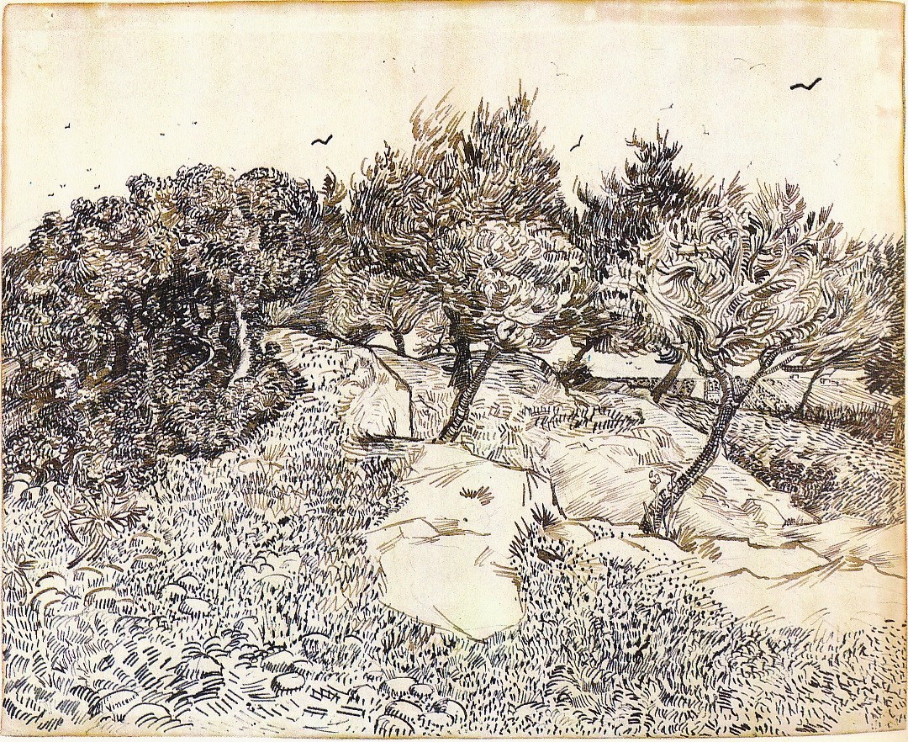

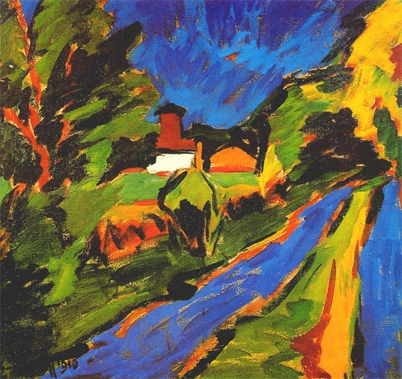

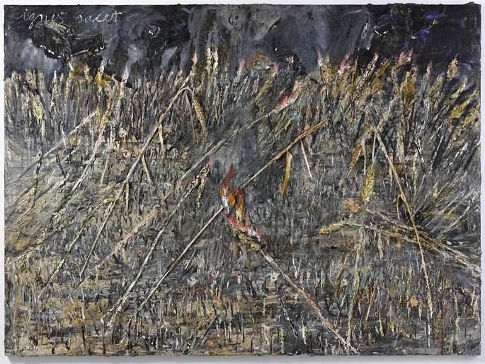

Vincent Van Gogh, Oliviers, Montmajour, juillet 1888, mine de plomb, plume d’oie, roseau taillé et encres brune et noire sur papier Whatman,
48 x 60 cm

Karl Schmidt-Rottluff, Paysage à Dangast, 1910, Huile sur toile,
76 x 84 cm

Anselm Kiefer, Ignis sacer, 2014, Acrylique, émulsion, huile, laque, bois, fil, planche, la craie et les sédiments de l'électrolyse sur la photographie montés sur toile,
280 x 380 cm

